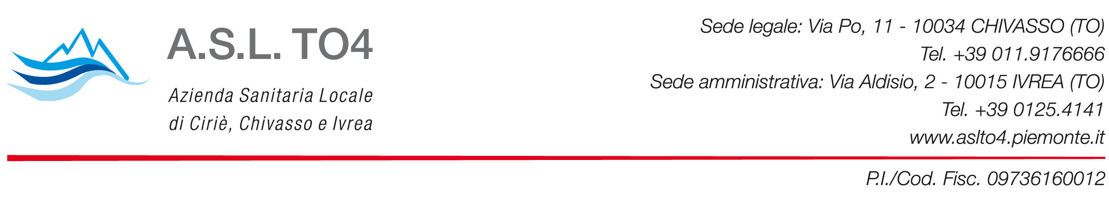
PROT. N. 26186 DEL 19/03/2019

PROCEDURA APERTA PER LA FORNITURA DI UN ACCELERATORE LINEARE E DI UN TC SIMULATORE DA DESTINARE ALLA S.C. DI RADIOTERAPIA ONCOLOGIA DELL’ A.S.L. TO 4 – CIG. N. 7654787211.
COMUNICAZIONE SEDUTA.

CONVOCAZIONE SEDUTA PUBBLICA PER APERTURA PLICHI

Con la presente si comunica che in data 26 marzo alle ore 10,00 si terrà la seduta pubblica relativa alla gara in oggetto durante la quale si procederà all’apertura delle offerte economiche

presso la sede di Chivasso in Via Po 11

Sala Riunioni III Piano

Alla seduta possono intervenire i legali rappresentanti delle ditte partecipanti, o persone da loro delegate munite di delega o speciale procura. Tali soggetti sono tenuti all’identificazione mediante produzione di copia fotostatica di un documento di identità ed alla registrazione della presenza.

Il Direttore della Struttura Complessa
Acquisizione e Gestione logistica Beni e Servizi
(Dr.Ugo Pellegrinetti)
firmato in originale

UP/as

